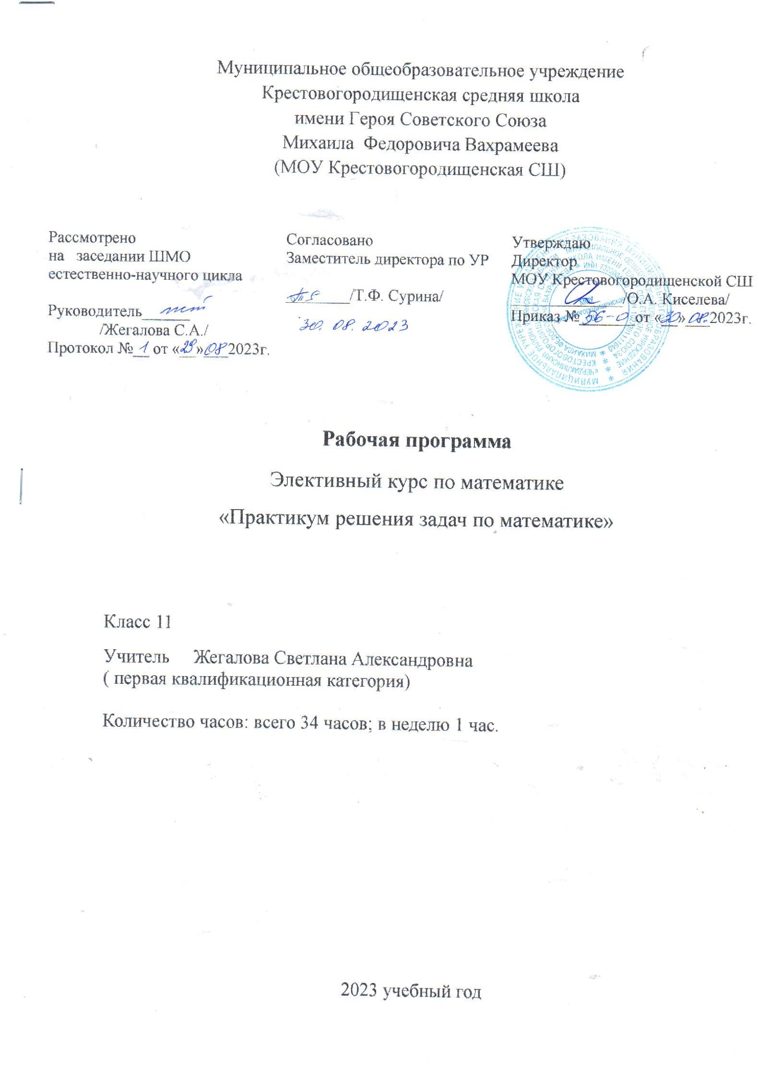

1. Планируемые результаты.
Личностные:
1) готовность и способность обучающихся к саморазвитию и самообразованию, выбору дальнейшего образования на базе ориентировки в мире профессий и профессиональных предпочтений;
2) готовность и способность к самостоятельной информационно-познавательной деятельности, включая умение ориентироваться в различных источниках информации, критически оценивать и интерпретировать информацию, получаемую из различных источников;
3) развитие логического мышления, пространственного воображения, критичности мышления на уровне, необходимом для будущей профессиональной деятельности, а также для последующего обучения в высшей школе;
4) сформированность коммуникативной компетентности в общении и сотрудничестве со сверстниками, взрослыми и младшими в образовательной, общественно – полезной, учебно – исследовательской, творческой и других видах деятельности.

Метапредметные: освоение способов деятельности
познавательные:
1) овладение навыками познавательной, учебно – исследовательской и проектной деятельности, навыками разрешения проблем; способность и готовность к самостоятельному поиску методов решения практических задач, применению различных методов познания;
2) самостоятельное создание алгоритмов познавательной деятельности для решения задач творческого и поискового характера;
3) творческое решение учебных и практических задач: умение мотивированно отказаться от образца, искать оригинальное решение.
Коммуникативные:
1) умение развёрнуто обосновывать суждения, давать определения, приводить доказательства;
2) адекватное восприятие языка средств массовой информации;
3) владение основными видами публичных выступлений (высказывание, монолог, дискуссия, полемика), следование этическим нормам и правилам ведения диалога (диспута);
4) умение организовывать учебное сотрудничество и совместную деятельность с учителем и сверстниками: определять цели, распределять роли и функции участников, общие способы работы;
5) использование мультимедийных ресурсов и компьютерных технологий для обработки, передачи, систематизации информации, создание базы данных, презентации результатов познавательной и практической деятельности.
Регулятивные:
1) умение самостоятельно планировать альтернативные пути достижения целей, осознанно выбирать наиболее эффективные способы решения учебных и познавательных задач;
2) понимание ценности образования как средства развития культуры личности;
3) объективное оценивание своих учебных достижений, поведения, черт своей личности;
4) умение соотносить приложенные усилия с полученными результатами своей деятельности;
5) конструктивное восприятие иных мнений и идей, учёт индивидуальности партнёров по деятельности;
6) умение ориентироваться в социально-политических и экономических событиях, оценивать их последствия;
7) осуществление осознанного выбора путей продолжения образования или будущей профессиональной деятельности.
Предметные.

Выпускник научится (Базовый уровень:)
1) понимать математику как предмет о методе познания действительности, позволяющем описывать и изучать реальные процессы и явления;
2) работать с учебным математическим текстом (анализировать, извлекать необходимую информацию), точно и грамотно выражать свои мысли с применением математической терминологии и символики, проводить классификации, логические обоснования, доказательства математических утверждений;
3) решать сюжетные задачи разных типов на все арифметические действия; применять способ поиска решения задачи, в котором рассуждение строится от условия к требованию или от требования к условию; составлять план решения задач, выделять этапы ее решения, сопоставлять вычислительны результаты в задаче, исследовать полученные решения задачи; решать логические задачи;
3) развивать представлений о числе и числовых системах от натуральных до действительных чисел; овладение навыками устных, письменных, инструментальных вычислений;
4) овладевать символьным языком алгебры, приемами выполнения тождественных преобразований выражений, решения уравнений, систем уравнений, неравенств и систем неравенств; умениям моделировать реальные ситуации на языке алгебры, исследовать построенные модели с использованием аппарата алгебры, интерпретировать полученный результат;
5) владеть основными понятиями о плоских и пространственных геометрических фигурах, их основных свойствах; распознавать на чертежах, моделях и в реальном мире геометрические фигуры; применять изученные свойства геометрических фигур и формул для решения геометрических задач и задач с практическим содержанием;
6) развивать умения применять изученные понятия, результаты, методы для решения задач практического характера и задач из смежных дисциплин с использованием при необходимости справочных материалов, компьютера, пользоваться оценкой и прикидкой при практических расчетах;
Выпускник получит возможность научиться:

1) сформировать понятийный аппарат по основным курсам математики; знать основные теоремы, формулы и умения их применять; уметь находить нестандартные способы решения задач;
2) проводить тождественные преобразования иррациональных, показательных, логарифмических и тригонометрических выражений;
3) решать иррациональные, логарифмические и тригонометрические уравнения и неравенства; решать системы уравнений изученными методами;
4) применять основные методы геометрии (проектирования, преобразований, векторный, координатный) к решению геометрических задач;
5) решать нестандартные задачи, применяя изученные методы; применять основные понятия, правила при решении логических задач;
6) создавать математические модели практических задач;
7) проводить небольшие математические исследования, высказывать собственные гипотезы и доказывать их.
8) осваивать математику на профильном уровне, необходимом для применения математики в профессиональной деятельности и на творческом уровне

2. Содержание элективного курса.

1.Задачи с экономическим содержанием.
Чтение и анализ данных, представленных в виде графиков, диаграмм, таблиц. Текстовые арифметические задачи на товарно-денежные отношения. Текстовые арифметические задачи на проценты. Задачи о вкладах и кредитовании. Задачи оптимизации производства товаров или услуг.

2.Элементарные графики и статистическая обработка информации.
Область определения функции, четные и нечетные, периодические, возрастание и убывание, критические точки, максимумы и минимумы, экстремумы. Наибольшее и наименьшее значение функций. Алгоритм исследования функции при решении задач

3.Уравнения и системы уравнений.
Свойства степени с целым показателем. Разложение многочлена на множители. Сокращение дроби. Сумма и разность дробей. Произведение и частное дробей. Преобразование иррациональных выражений. Линейное уравнение. Квадратное уравнение. Дробно-рациональное уравнение. Решение рациональных неравенств Иррациональные уравнения. Метод равносильности. Иррациональные неравенства. Алгоритм решения неравенств методом интервалов. Соотношения между тригонометрическими функциями одного итого же аргумента. Формулы кратных аргументов. Обратные тригонометрические функции. Формулы корней простейших тригонометрических уравнений. Частные случаи решения простейших тригонометрических уравнений. Отбор корней, принадлежащих промежутку. Способы решения тригонометрических уравнений. Свойства степени с рациональным показателем. Логарифм. Свойства логарифмов. Преобразования логарифмических выражений. Показательные уравнения. Методы решения показательных уравнений. Показательные неравенства, примеры решений. Логарифмические уравнения. Метод равносильности. Логарифмические неравенства.

4.Математический анализ. Производная.
Производная, физический смысл производной. Правила нахождения производной; применение первообразной для нахождения площадей фигур, для нахождения наибольшего и наименьшего значений функции.

5.Геометрия.
Задачи на построение сечений. Решение задач на нахождение площадей и объёмов многогранников. Решение задач на нахождение площадей и объёмов тел и поверхностей вращения.

6. Повторение.

3.Тематическое планирование.
№ занятий | Тема занятия | Кол-во часов | Формы, методы, содержание уроков с учетом рабочей программы воспитания (модуль «Школьный урок»)
 | Задачи с экономическим содержанием. | 6
1 | Налоги. Понятие процент к расчетам налогов | 1
2 | Решение задач на исчисление налогов | 1
3 | Банковские депозиты. Решение задач на расчет сумм банковских вкладов | 1
4 | Кредиты. Дифференцированные платежи. Решение задач | 1
5-6 | Задачи с экономическим содержанием в ЕГЭ. | 2 | Урок-исследование «Мои сбережения»
 | Элементарные графики и статистическая обработка информации. | 2
7 | Работа с графиками | 1
8 | Работа со схемами и таблицами. | 1
 | Уравнения, системы уравнений и неравенства | 14
9 | Линейные и квадратные уравнения. Решение систем уравнений. | 1
10 | Дробно-рациональные уравнения. | 1
11 | Иррациональные уравнения. | 1
12 | Иррациональные уравнения и системы | 1
13 | Тригонометрические уравнения. | 1
14 | Тригонометрические уравнения. Решение систем | 1
15 | Тригонометрические уравнения. Закрепление. | 1
16 | Показательные уравнения.
17 | Показательные уравнения и системы. | 1
18 | Логарифмические уравнения. | 1
19 | Логарифмические уравнения и системы. | 1
20 | Логарифмические уравнения. Закрепление. | 1
21 | Уравнения с модулем | 1
22 | Решение уравнений в ЕГЭ. | 1 | Интеллектуальные интернет – задания на сайте Решу ЕГЭ.
 | Математический анализ. Производная. | 4
23 | Применение производной для исследования свойств функции и построения графиков. | 1
24 | Наибольшее и наименьшее значение функций. | 1
25-26 | Применение производной в задачах ЕГЭ. | 2 | Работа на портале Решу ЕГЭ
 | Геометрия | 7
27 | Вычисление площадей плоских фигур. | 1
28 | Планиметрия в задачах ЕГЭ. | 1
29 | Решение задач на нахождение расстояний между прямыми, между прямой и плоскостью. | 1
30 | Вычисление площадей поверхностей многогранников и тел вращения. | 1
31 | Вычисления объемов многогранников и тел вращения. | 1
32 | Стереометрия в задачах ЕГЭ. | 1 | Работа на портале Решу ЕГЭ
33 | Варианты ЕГЭ | 1
34 | Обобщение курса .
 | Итого | 34

